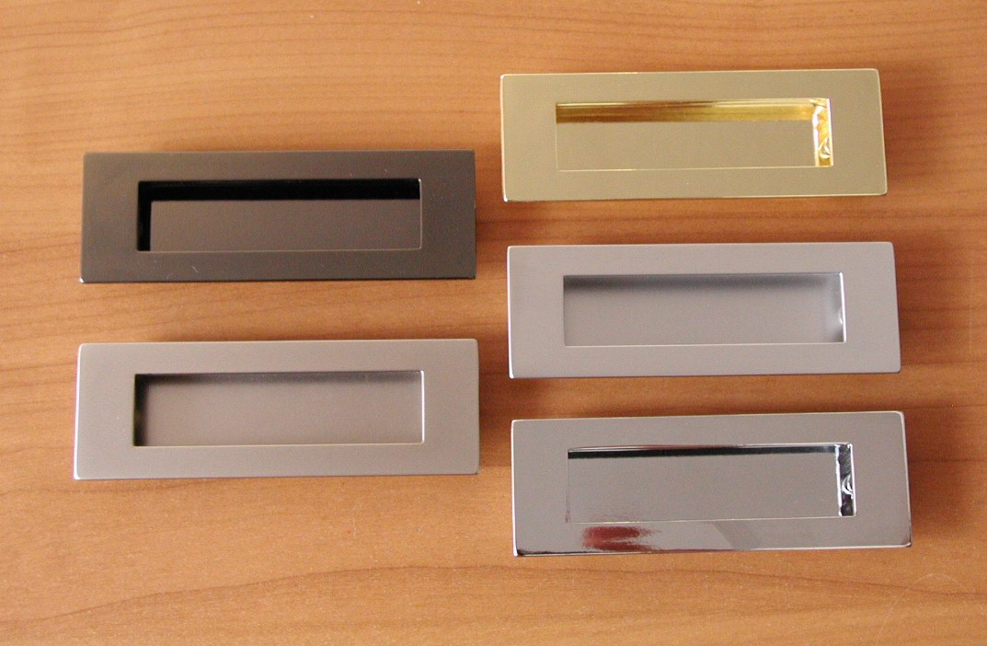
Úchytky LEONA

Objednací kódy:
063611 úchytka LEONA 76mm – zadlabací – povrch Chrom
063613 úchytka LEONA 76mm – zadlabací – povrch Nikl-satin
063617 úchytka LEONA 76mm – zadlabací – povrch Chrom-satin

Balení: 20 ks úchytek v krabičce/ 100 ks v kartonu. Každá úchytka je balena v PVC
sáčku. Součástí úchytky jsou i připevňovací šrouby M4x22,5mm, které jsou baleny v samostatném PVC obalu zabraňujícím poškození povrchu úchytky.

